WB-03 — Rhino sans Rhino
Fiche d'exercice Magpie · Lot A — Découverte des composants natifs
Thématique | WB3 · Interopérabilité
Référence au référentiel | REF-111, REF-112
Case Bloom (révisée) | Comprendre × conceptuelle
Niveau | Expert
Durée cible | 8 minutes
Prérequis | WB-02
Mode de validation | — (non notée)
Version | v0.3-260826 — Ind. B — 26/08/2026
Conception | magpie-conception-exercices v2.3

POURQUOI CE N'EST PAS UN EXERCICE
Cet item n'est pas un exercice noté. Il porte une connaissance nécessaire, mais qui s'acquiert et se vérifie par une question, non par un montage : la construire dans Grasshopper mesurerait la mémoire, pas la compétence.

L'énoncé d'origine demandait de constater un comportement du logiciel plutôt que de produire un résultat. La réponse s'obtenait en sachant, non en construisant.
Énoncé d'origine, conservé pour mémoire

Contexte
Une application métier doit exploiter la géométrie de Rhino sans que l'utilisateur ouvre Rhino.
LA QUESTION
Vous voulez faire tourner une définition Grasshopper depuis une application web, sans interface Rhino. Que cherchez-vous ?
a) Rhino.Compute, qui expose le moteur de calcul comme un service appelable à distance. ← réponse
b) Rhino.Inside, qui charge Rhino dans un autre logiciel hôte.
c) Un export en maillage, qui suffit toujours.
d) Les deux font la même chose.
Valeur diagnostique : (b) et (d) confondent deux réponses à deux besoins différents — Rhino.Inside fait cohabiter Rhino avec Revit ou AutoCAD sur le même poste ; Rhino.Compute met le moteur au bout d'un appel réseau. Se tromper de l'un pour l'autre fait partir sur une architecture entière qu'il faudra défaire.
COMMENT L'EMPLOYER
• Avant l'exercice qui mobilise cette connaissance, pas après : elle en est un prérequis.
• Poser la question à main levée, relever la répartition des réponses, et n'expliquer que si une réponse fausse est majoritaire.
• La valeur est dans la mauvaise réponse : elle nomme la représentation à corriger.
Démonstration facultative
Le fichier WB-03_complet.gh reste disponible comme support de démonstration au vidéoprojecteur. Il n'est pas à faire construire.
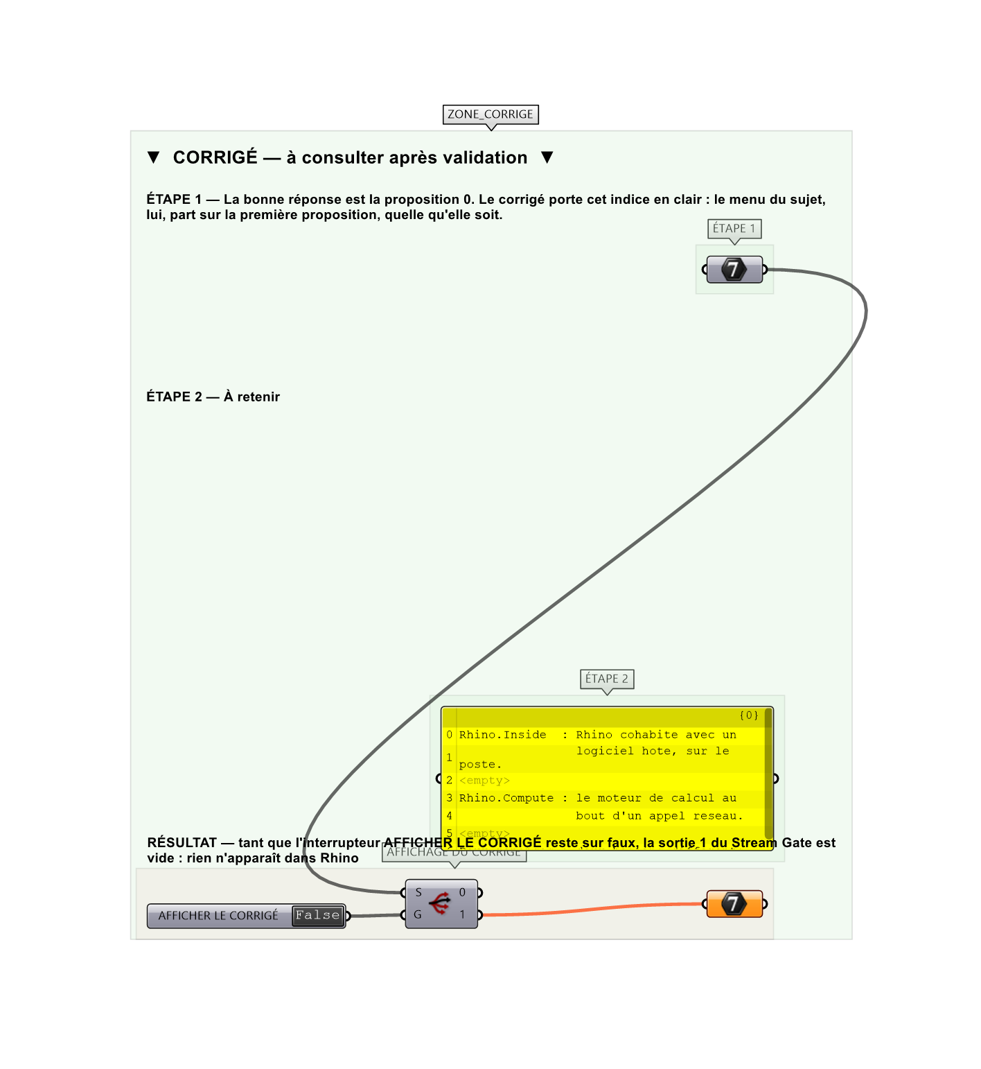
Le montage de démonstration.

